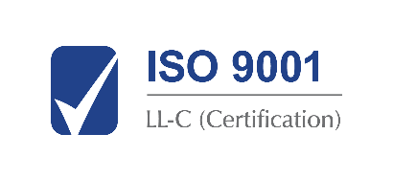
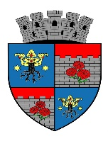 ______________________________________________________________
JUDETUL BRASOV
UNITATEA ADMINISTRATIV TERITORIALA
MUNICIPIUL CODLEA

Jud. Brașov, Codlea, cod 505100, str. Lungă, nr.33, tel.: 0268 25 16 50, fax: 0268 25 18 09, e-mail: contact@municipiulcodlea.ro

Nr. 3 / 64430 / (RU) 64431 din 22.11.2023

REZULTAT – FINAL
LA EXAMENUL DE PROMOVARE ÎN GRAD PROFESIONAL IMEDIAT SUPERIOR CELUI DEȚINUT PENTRU FUNCȚIONARII PUBLICI DE EXECUȚIE CARE ÎNDEPLINESC CONDIȚIILE DE PROMOVARE, DIN CADRUL APARATULUI DE SPECILAITATE AL PRIMARULUI.

Nr.  Crt. | Funcția publică pentru  care se organizează concursul | Compartimentul | Nr.de înregistrare  cerere de inscriere | Punctaj la proba scrisă | Punctaj la  proba  interviu | Punctaj  final | Rezultat  final
1. | Polițist local, clasa I, grad profesional principal | Ordine și Liniște Publică | 3 / 57969 / 25.10.2023 | 95  puncte | 100 puncte | 195 puncte | ADMIS
2. | Consilier, clasa I, grad profesional superior | Investiții | 3 / 58569 / 27.10.2023 | 85,5 puncte | 99,67 puncte | 185,17 puncte | ADMIS

Afișat azi, 22.11.2023, ora: 13⁰⁰ la sediul și pe site-ul U.A.T Municipiul Codlea .

Secretar comisie de concurs:
Liliana PERJU

